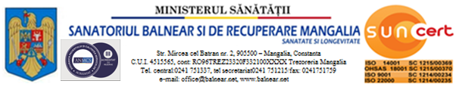
CERERE PENTRU EXERCITAREA DREPTULUI DE ȘTERGERE
Către
Sanatoriul Balnear si de Recuperare Mangalia
Subsemnatul/Subsemnata.................................................................................(numele şi prenumele) cu domiciliul/reşedinţa în..................... str. .......... nr. ..... bl. ..... sc. ..... ap. ..... telefon ................, (opţional) adresa de e-mail................................................, în temeiul art. 17 din Regulamentului (UE) 2016/679 al Parlamentului European şi al Consiliului din 27 aprilie 2016 privind protecţia persoanelor fizice în ceea ce priveşte prelucrarea datelor cu caracter personal şi privind libera circulaţie a acestor date şi de abrogare a Directivei 95/46/CE (Regulamentul general privind protecţia datelor), vă rog să dispuneţi măsurile legale pentru ca datele cu caracter personal care mă privesc ................................................................................. să fie șterse deoarece au fost ..............................................
Totodată, vă rog să fie notificaţi terţii......................................... cărora le-au fost dezvăluite următoarele date cu caracter personal care mă privesc .................... .................. faptul că acestea au fost șterse.
(dacă este cazul) Anexez în original/copie următoarele documente pe care se întemeiază prezenta cerere: ............................................................................
............................................................................................................................
Faţă de cele de mai sus, vă rog să dispuneţi ca informaţiile privind măsurile dispuse potrivit solicitării formulate să-mi fie comunicate la următoarea adresă....................................... (opţional) la următoarea adresa de poştă electronică................................. (opţional).
DATA: SEMNĂTURA:

, 3 Se enumeră datele cu caracter personal vizate;
Se trece motivul;
Se precizează care sunt aceştia, în măsura în care se cunoaşte identitatea lor.

